Filmanalys
Du har sett en film och ska nu skriva en text där du reflekterar över händelser i filmen
- Din analys ska skrivas i Times New Roman storlek 12.
- Omfång ca 1–2 sidor.
- Svaren ska skrivas i löpande text med lämplig styckesindelning och korrekt formalia.
- Underbygg dina påståenden tydligt med förklaringar, citat och referat (med sidhänvisningar).

- Fabel är en koncentrerad sammanfattning av analys handling utan att knytas vid bestämda individer eller miljöer. Fabel är ett begrepp som används inom litteraturvetenskapen.

- Aristoteles exemplifierar fabeln i "Odysséen" på följande sätt: En man har varit hemifrån i många år, hindras av en gud att återvända och står utan kamrater; dessutom är förhållandena hemma sådana att friarna förslösar husets tillgångar och intrigerar mot sonen i huset. Efter många stormar kommer han själv tillbaka, avslöjar sin identitet för några personer, angriper friarna, blir själv räddad men förgör sina fiender.

- Redogör för fabeln i din film på max fyra meningar.
- Reflektera över filmen huvudkaraktär (alt. karaktärer):
- Ställs huvudkaraktären inför moraliska val eller svåra val? Exempel?
- Gör han/hon rätt val eller upplever du dennes val som felaktiga ibland – ge exempel.
- Får man några förklaringar till personens agerande och val. Kan man förstå personens agerande – ge exempel.
- Är huvudkaraktären sympatisk? – ge exempel.
- Är huvudkaraktären realistiskt beskriven? - ge exempel.
- Hur upplever han/hon viktiga händelser i boken och hur reagerar huvudkaraktären? - ge exempel.

- Bifigurer:
- Finns det några viktiga bifigurer och vilken funktion fyller de i filmen? Ge exempel.
- Miljö och tid:
- Beskriv miljön som filmen utspelas i? Är miljön trovärdigt skildrad? Är miljön viktig för handlingen?
- Under hur lång tid utspelas historien? Berättas händelserna i en kronologisk ordning eller använder sig författaren av tillbakablickar eller parallellhandlingar?
- Handlingen:
- Beskriv en viktig episod i filmen som är avgörande för bokens handling eller för bokens huvudperson – ge exempel från boken.
- Finns det någon skildring eller händelse i filmen som berör dig mycket – ge exempel.
- Allmänna tankar/reflektioner om din film.

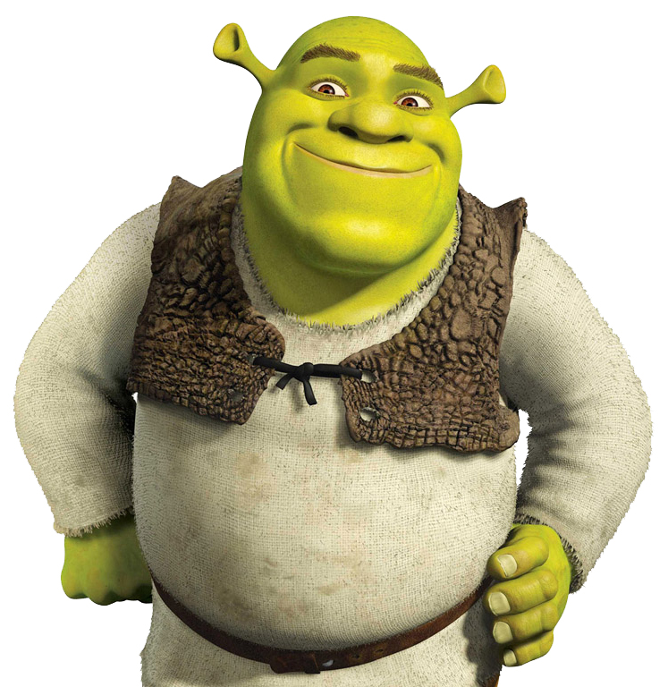

Lycka till!

